Protel 99SE 制作 SCH 原理图备忘录

# 添加SCH LIB 文件

关闭protel99se，编辑 C:/Windows/AdvSch99SE.ini， 改变Count 和File0…n,保存文件，打开protel99se，点击.sch文件，【Browse Sch】就可以看到库文件。

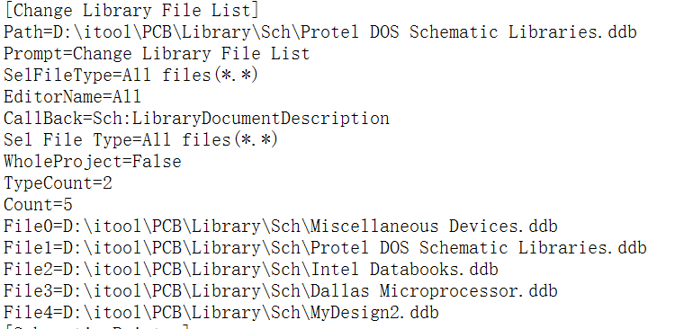

# 新建SCH

1. 窗口Documents->New->New Document->Schematic Document，新建一个.lib 文件
2. 点击.lib
3. 左侧窗口【Browse SchLib】
4. 菜单【Tool】-> 【New Component】, 创建一个新的元件
5. PlaceRectangle， 放置集成块
6. PlacePin, 放置管脚，注意管脚的圆点放在集成块的外侧
7. 选中管脚，双击编辑属性，Name 为管脚名称， Number为管脚序号。名称在集成块内侧。
8. 如果名称到了集成块外侧，
   1. 可在属性编辑框中将Oreintation设置为180度
   2. 选中管脚，按空格键将管脚旋转，使名称回到内侧。
9. 名称中如果有下标，一般用大小写字母表示，小写字母作为下标
10. 名称中字母如果上面有一横，可以在名称属性中，字母后面加上“\”。